Odborný výcvik 2. Ročník

November

- Použitie teľacieho mäsa na zeleninovom základe
- Použitie teľacieho mäsa vyprážaním - cestíčku
- Použitie teľacieho mäsa vyprážaním – trojobale
- Prílohy k teľaciemu mäsu
- Doplnky k teľaciemu mäsu

Dusené teľacie na rasci s mrkvou a hráškom:

Suroviny:

120g teľacieho mäsa, soľ, 2 polievkové lyžica oleja, 10g cibule, voda na podlievanie
40g kalerábu, 20g hrášku ( sterilizovaného bez nálevu) 20g mrkvy, zelená vňať

Postup :

Teľacie mäso umyjeme, pokrájame na kocky a na spenenej cibuli mierne
opražíme, podlejeme horúcou vodou a udusíme za občasného miešania
do polomäkka. Pridáme očistenú, umytú a postrúhanú zeleninu
a sterilizovaný hrášok bez nálevu a dochutíme. Nakoniec pridáme umytú
posekanú zelenú vňať.

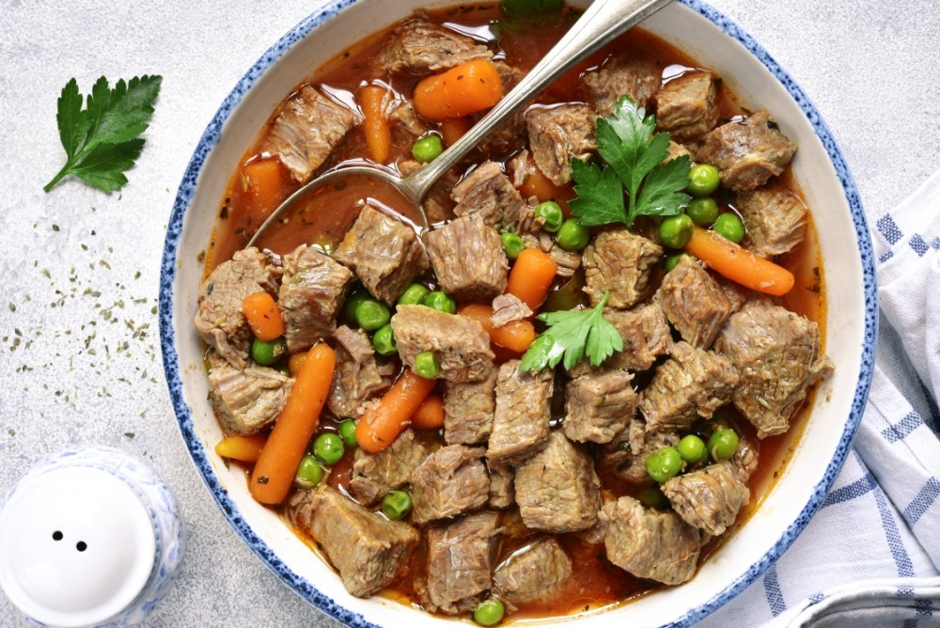
Teľací rezeň vyprážaný v cestíčku

Suroviny:

600 g rezne teľacie zo stehna, 100 g múka hladká, 200 ml mlieko, 100 g
hrášok, soľ, korenie čierne mleté, 500 ml olej

Postup:
Teľacie rezne rozklepeme, osolíme, okoreníme a necháme odstáť. Medzičasom v miske zmiešame hladkú múku, mlieko a hrášok
do hustejšieho cestíčka. Hrášok môžeme rukami jemne popučiť.

Rezne obalíme najskôr v hladkej múke (aby cestíčko lepšie držalo) a následne v cestíčku.

Vkladáme do rozpáleného oleja a vyprážame dozlatista. Ako vhodnú prílohu odporúčame zemiaky v akejkoľvek úprave.

Pri vyprážaní suroviny vkladáme do horúceho oleja, aby sa daná surovina nenapila oleja alebo aby sa olej nedostal pod cestíčko, potom by cestíčko z mäsa zliezlo.

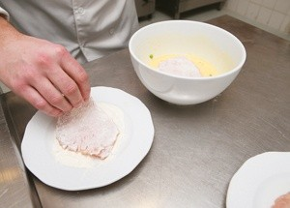
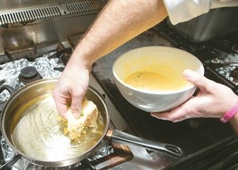
Vyprážaný teľací rezeň v trojobale

Suroviny:
400 g teľacie mäso, 2 ks vajce, hladká múka, strúhanka, olej na vyprážanie
soľ

Postup:
Naprieč vlákien nakrájame mäso na rezne, naklepeme ich a z oboch strán osolíme. Potom ich obalíme v múke, vyšľahaných vajciach a strúhanke. Vyprážame v rozohriatom oleji do zlatočervena. Servírujeme s prílohou.

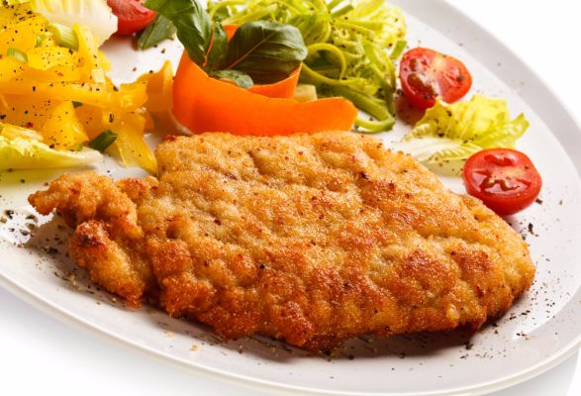

Prílohy k teľaciemu mäsu

Postup:
Mrkvu očistíme a nakrájame na tenšie hranolčeky. Následne ju osmažíme na panvici s olivovým olejom asi 2 až 3 minúty. Potom ju prikryjeme pokrievkou a na malom plameni necháme dusiť asi 10 až 15 minút. Potom ju otočíme na druhú stranu a pokvapkáme citrónovou šťavou. Pridáme i tymián, soľ a čierne korenie a podávame posypané čerstvo nakrájanou petržlenovou vňaťou.

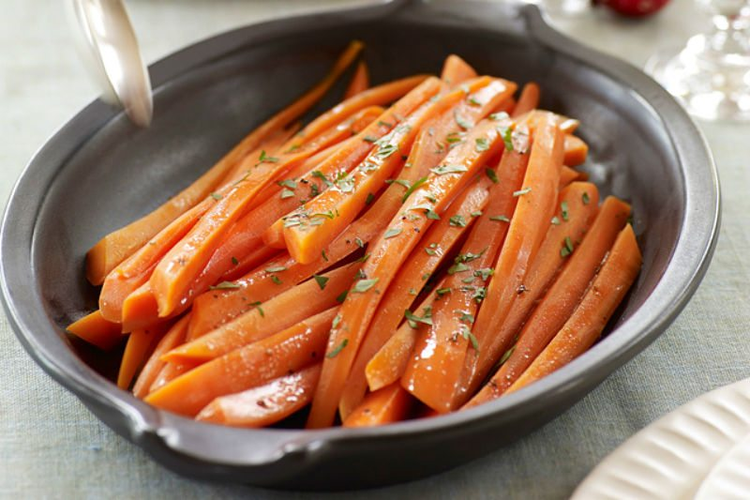

Zemiakové pyré s hráškom a cibuľkou

Postup:

Zemiaky uvarte klasickým spôsobom a následne ich roztlačte a pridajte maslo a trochu mlieka. Takto pripravené zemiakové pyré posypte hráškom, ktorý chvíľu opražíte na masle. Na panvicu s maslom môžete pridať i malé cibule, ktoré chvíľu osmažíte z viacerých strán. Zemiaky následne podávajte s hráškom a cibuľou ako prílohu.

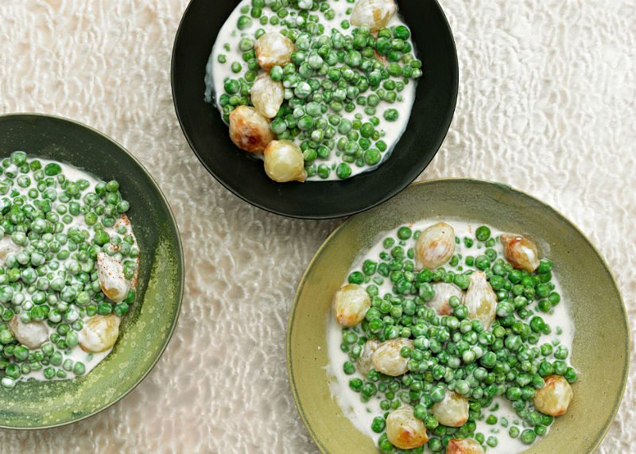

Krémová cesnaková omáčka

Suroviny:

40 g prelisovaný cesnak, 2 PL hnedý cukor, 150 ml smotana na šľahanie
50 ml vývar, podľa chuti, soľ, mleté čierne korenie

Postup:

Cukor dáme skaramelizovať do hrnca, pridáme prelisovaný cesnak
a orestujeme ho. Prilejeme smotanu a omáčku zredukujeme. Prilejeme horúci vývar a keď je už omáčka dosť hustá, odstavíme ju a rozmixujeme ponorným mixérom.

Omáčka je vhodná k jahňaciemu, teľaciemu mäsu aj dusenej rybe.

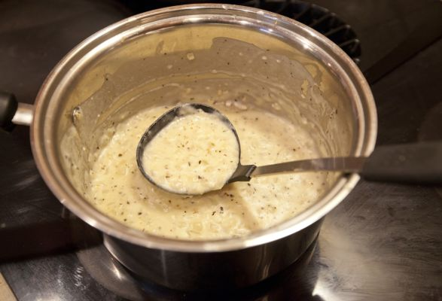

Šampiňónová omáčka

Suroviny:

600 g šampiňóny, 800 ml hovädzí vývar, 120 ml smotana, 3 PL maslo
2 ks cibuľa, 1 ks bobkový list, 1 PL hladká múka, 1 štipka muškátový oriešok, podľa chuti soľ, trochu korenie, trochu kmín

Postup:
Na plátky nakrájame huby, cibuľu nadrobno. Orestujeme na masle šampiňóny, pridáme cibuľu, podusíme, zapražíme múkou a zalejeme horúcim vývarom. Osolíme a okoreníme, pridáme kmín, bobkový list a dusíme približne 20 až 30 minút.

Na záver ochutíme muškátovým orieškom a primiešame smotanu. Necháme prejsť varom. Servírujeme s ryžou.
Môžeme podávať k teľaciemu a hovädziemu mäsu, dusenej rybe, pečenej morke aj divine.

